Biblioteka szkolna poleca!
Targi książki z domową atmosferą
i mnóstwem znakomitych promocji.
Takie są TargiKsiazki.Online
Wakacje zbliżają się wielkimi krokami, czas więc pomyśleć o dobrej książce!
Polecam targi online, na których na pewno znajdziesz COŚ dla siebie…

https://www.taniaksiazka.pl/targi-ksiazki-online-a-780.html?utm_term=utm_term&snrs_cl=5e856d40-e42b-11e9-899b-d585bcda3b31&snrs_medium=email&utm_campaign=tk_20200601_start_targow&utm_medium=email&snrs_cp=3c17f03a-5dd6-4f10-ab48-030e354c2bee&snrs_he=-1357208855&utm_source=synerise&utm_content=variant_a&snrs_n=4&snrs_action=newsletter.click&snrs_category=client._DEVICE_.browser.mail&snrs_var=2142151&snrs_redir=1
propozycja dla młodszych, np. Ilustrowane opowieści na wakacje

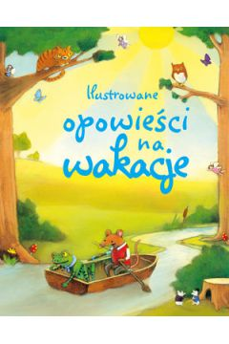

Na plaży w palącym słońcu, w lesie, nad rzeką czy u dziadków na wsi - gdziekolwiek spędzasz wakacje - zamieszczone w tej książce wspaniałe opowieści umilą ci czas.
propozycja dla starszych, np. Star Wars. Łotr 1. Historie Alexandra Freeda

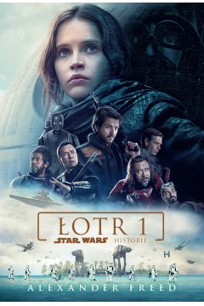
Bestseller New York Timesa. Książka na podstawie filmu, zawierająca dodatkowe materiały.
Głęboko w kosmosie czai się tajemnicza i śmiercionośna broń Imperium. Zbyt straszliwa, by chcieć się do niej zbliżyć…

